**BỘ CÔNG THƯƠNG**

**TRƯỜNG ĐẠI HỌC CÔNG NGHIỆP TP HỒ CHÍ MINH**

----------------------

**KHOA THƯƠNG MẠI ĐIỆN TỬ**

**----™˜----**



**TIỂU LUẬN CUỐI KỲ**

**MÔN HỌC : CƠ SỞ DỮ LIỆU**

**ĐỀ TÀI : QUẢN LÝ HOẠT ĐỘNG CỦA MỘT TRUNG TÂM ĐẠI HỌC**

**GVHD: LÊ HỮU HÙNG, NGUYỄN THỊ HOÀI**

**LỚP: DHTMDT19B**

**NHÓM: 1**

**TP. HỒ CHÍ MINH, NGÀY 09 THÁNG 05 NĂM 2025**

**DANH SÁCH CÁC THÀNH VIÊN NHÓM 1**

|  |  |  |  |
| --- | --- | --- | --- |
| **Mã SV** | **Họ Tên** | **Công việc được phân công** | **Mức độ hoàn thành (%)** |
| 23670511 | Nguyễn Thành Đạt | Chuyển sang lược đồ quan hệ.  Làm bài tập chuẩn hóa câu 3, câu 7 và câu 12, Câu 6 phần tổng hợp.  Soạn câu hỏi: 1 Update, 1 Sub query  Bài cá nhân: 4 câu bất kỳ  Làm Word | 100% |
| 23663731 | Nguyễn Trọng Khải | Cài đặt Cơ Sở Dữ Liệu, Tạo Database trên SSMS...,  Làm bài tập chuẩn hóa câu 9, câu 3 và câu 7 phần tổng hợp.  Soạn câu hỏi: 1 Truy vấn bảng, 1 Delete, 1 bất kỳ  Bài cá nhân: 3 câu bất kỳ  PowerPoint | 100% |
| 23669191 | Lê Thị lành | Xây dựng mô hình ER, ERD  Làm bài tập chuẩn hóa câu 2, câu 6, câu 11, câu 5 phần tổng hợp  Soạn câu hỏi: 1 group by, 1 sub query  Bài cá nhân: 4 câu bất kỳ  Làm PowerPoint | 100% |
| 22634731 | Lê Ngọc Hân | Cài đặt Cơ Sở Dữ Liệu, Tạo Database trên SSMS...,  Làm bài tập chuẩn hóa câu 4 và câu 8, câu 2 phần tổng hợp  Bài cá nhân: 3 câu bất kỳ  Làm PowerPoint | 100% |
| 23655411 | Võ Thuỷ Tiên | Làm bài tập chuẩn hóa câu 1, câu 5, câu 10 và câu 4 phần tổng hợp  Soạn câu hỏi: 1update, 1 delete, 1 câu bất kỳ  Bài cá nhân: 3 câu bất kỳ  Làm PowerPoint | 100% |

**LỜI CẢM ƠN**

Lời đầu tiên, nhóm chúng em xin bày tỏ lòng biết ơn sâu sắc đến thầy Lê Hữu Hùng và cô Nguyễn Thị Hoài – giảng viên môn Cơ sở dữ liệu, khoa Thương Mại Du Lịch, người đã tận tình truyền đạt những kiến thức quý báu và hướng dẫn chúng em trong suốt quá trình thực hiện bài tiểu luận này. Chúng em cũng xin chân thành cảm ơn thầy đã dành thời gian đọc và xem xét bài tiểu luận, kính mong nhận được những ý kiến đóng góp quý báu từ thầy để bài viết được hoàn thiện hơn.

TP.HCM, tháng 05 năm 2025

Nhóm thực hiện

Nhóm 1

**MINH CHỨNG LÀM VIỆC NHÓM**

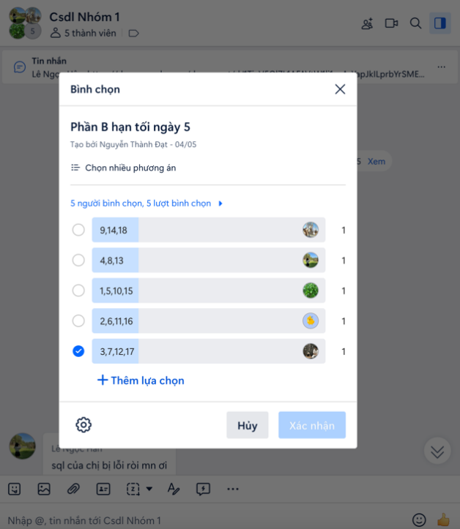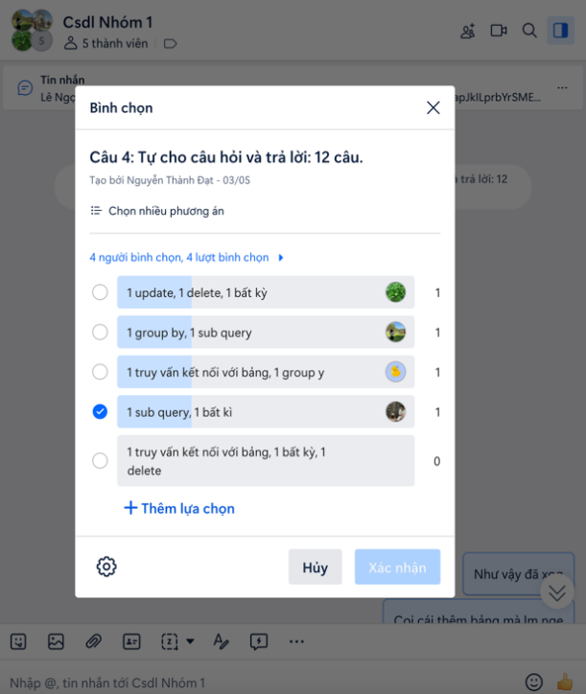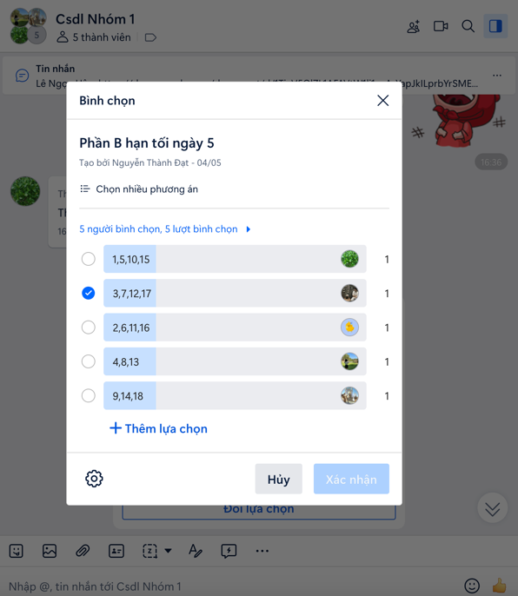 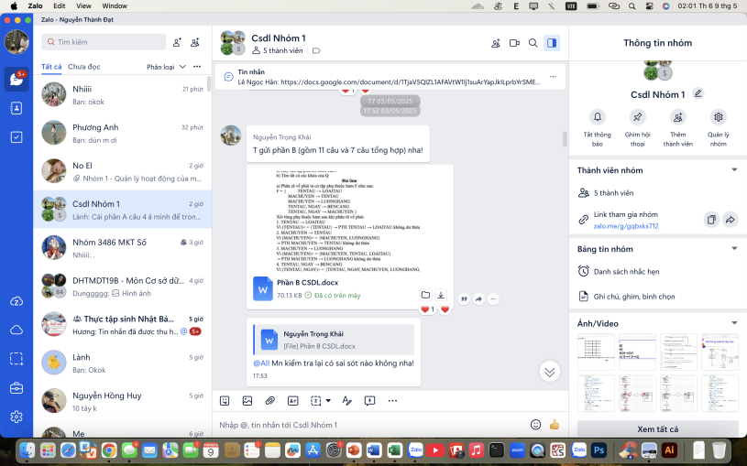

**tMỤC LỤC**

Phần A - Xây dựng mô hình ER 7

1. Xây dựng mô hình ER 7

Hình 1.1. Sơ dồ ER 8

Hình 1.2. Sơ đồ erd 9

2. Chuyển sang lược đồ quan hệ 9

Hình 1.3. Lược đồ quan hệ có tham chiếu khoá ngoại 10

3. Cài đặt lược đồ quan hệ vào trong hệ quản trị CttL SQL Server – nhập liệu mỗi bảng ít nhất 5 record 10

4. Tự cho câu hỏi và trả lời: 12 câu (2 truy vấn kết nối nhiều bảng, 2 update, 2 delete, 2 group by, 2 sub query, 2 câu bất kì) 16

Phần B - Chuẩn hóa dữ liệu cá nhân 20

Phần C -Bài cá nhân 53

# Phần A - Xây dựng mô hình ER Bài tập 1: Quản lý hoạt động của một trung tâm đại học

Qua quá trình khảo sát, điều tra hoạt động của một trung tâm đại học ta rút ra các quy tắc quản lý sau:

* Trung tâm được chia làm nhiều **trường** và mỗi trường có 1 **hiệu trưởng** để quản lý nhà trường.
* Một trường chia làm nhiều **khoa**, mỗi khoa thuộc về một trường.
* Mỗi khoa cung cấp nhiều **môn học**. Mỗi môn học thuộc về 1 khoa (thuộc quyền quản lý của 1 khoa).
* Mỗi khoa thuê nhiều giáo viên làm việc. Nhưng mỗi **giáo viên** chỉ làm việc cho 1 khoa. Mỗi khoa có 1 chủ nhiệm khoa, đó là một giáo viên.
* Mỗi giáo viên có thể dạy nhiều nhất 4 môn học và có thể không dạy môn học nào.
* Mỗi **sinh viên** có thể học nhiều môn học, nhưng ít nhất là 1 môn. Mỗi môn học có thể có nhiều sinh viên học, có thể không có sinh viên nào.
* Một khoa quản lý nhiều sinh viên chỉ thuộc về một khoa.
* Mỗi giáo viên có thể được cử làm chủ nhiệm của lớp, lớp đó có thể có nhiều nhất 100 sinh viên.

### 1. Xây dựng mô hình ER

**Các thực thể**

- TRUNGTAM

- TRUONG

- HIEUTRUONG

- KHOA

- GIAOVIEN

- SINHVIEN

- MONHOC

- LOP

**Các thuộc tính của thực thể**

- TRUNGTAM - Thuộc tính: MaTT, TenTT, DiaChi

- TRUONG - Thuộc tính: MaTruong, TenTruong, DiaChi, MaHT, MaTT

- HIEUTRUONG - Thuộc tính: MaHT, TenHT, SDT, MaTruong

- KHOA - Thuộc tính: MaKhoa, TenKhoa, NgTLap, MaTruong, ChuNhiemKhoa

- GIAOVIEN - Thuộc tính: MaGV, TenGV, NgaySinh, GioiTinh, DiaChi, SDT, Luong, MaKhoa

- SINHVIEN - Thuộc tính: MaSV, HoTen, NgaySinh, GioiTinh, DiaChi, SDT, MaLop, MaGV_ChuNhiem

- MONHOC - Thuộc tính: MaMH, TenMH, SoTinChi, MaKhoa

- LOP - Thuộc tính: MaLop, TenLop, SiSo, MaGV_ChuNhiem

**Các quan hệ**

- Quản lý - Quan hệ giữa TRUNGTAM và TRUONG (1:N)

- Gồm - Quan hệ giữa TRUONG và KHOA (1:N)

- Có - Quan hệ giữa TRUONG và HIEUTRUONG (1:1)

- Thuê - Quan hệ giữa KHOA và GIAOVIEN (1:N)

- Cung cấp - Quan hệ giữa KHOA và MONHOC (1:N)

- Quản lý - Quan hệ giữa KHOA và SINHVIEN (1:N)

- Chủ nhiệm - Quan hệ giữa GIAOVIEN và LOP (1:1)

- Giảng dạy - Quan hệ giữa GIAOVIEN và MONHOC (N:M)

- Học - Quan hệ giữa SINHVIEN và MONHOC (N:M)

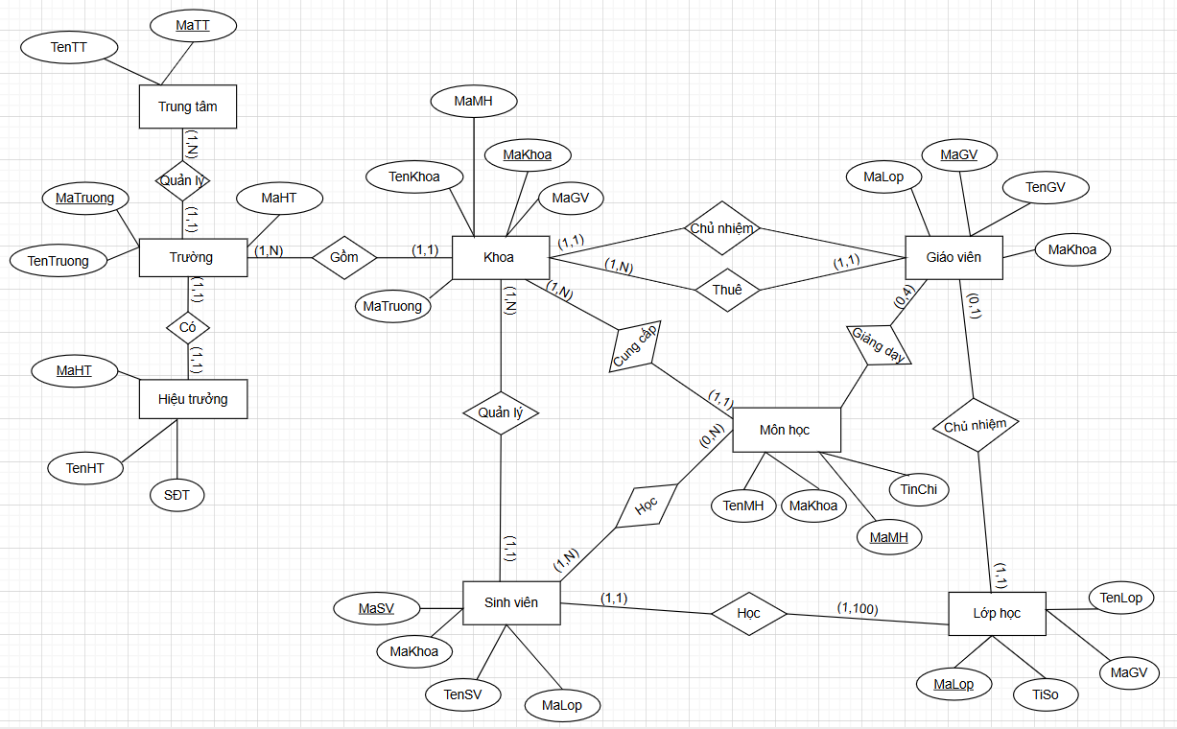

Hình 1.1. Sơ dồ ER

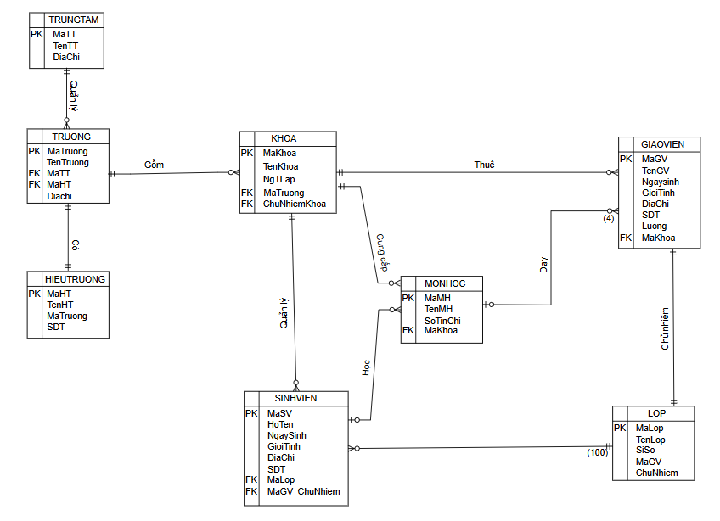

Hình 1.2. Sơ đồ erd

### 2. Chuyển sang lược đồ quan hệ

**TRUNGTAM** (MaTT, TenTT, DiaChi)

**TRUONG** (MaTruong, TenTruong, DiaChi, MaHT, MaTT )

**HIEUTRUONG** (MaHT, TenHT, SDT, MaTruong)

**KHOA** (MaKhoa, TenKhoa, NgTLap, MaTruong, ChuNhiemKhoa)

**MONHOC** (MaMH, TenMH, SoTinChi, MaKhoa)

**GIAOVIEN** (MaGV, TenGV, NgaySinh, GioiTinh, DiaChi, SDT, Luong, MaKhoa)

**LOP** (MaLop, TenLop, SiSo, MaGV_ChuNhiem)

**SINHVIEN** (MaSV, HoTen, NgaySinh, GioiTinh, DiaChi, SDT, MaLop)

**GIANGDAY** (MaGV, MaMH)

**HOC** (MaSV, MaMH, Diem)

***\* Thiết kế này đảm bảo tất cả các quy tắc quản lý:***

- Mỗi trường có nhiều khoa, mỗi khoa thuộc một trường

- Mỗi khoa cung cấp nhiều môn học, mỗi môn học thuộc một khoa

- Mỗi khoa thuê nhiều giáo viên, mỗi giáo viên chỉ làm việc cho một khoa

- Mỗi khoa có một chủ nhiệm khoa là một giáo viên

- Mỗi giáo viên dạy tối đa 4 môn học

- Mỗi sinh viên học ít nhất 1 môn học

- Mỗi khoa quản lý nhiều sinh viên, mỗi sinh viên thuộc về một khoa

- Giáo viên làm chủ nhiệm lớp, mỗi lớp có tối đa 100 sinh viên

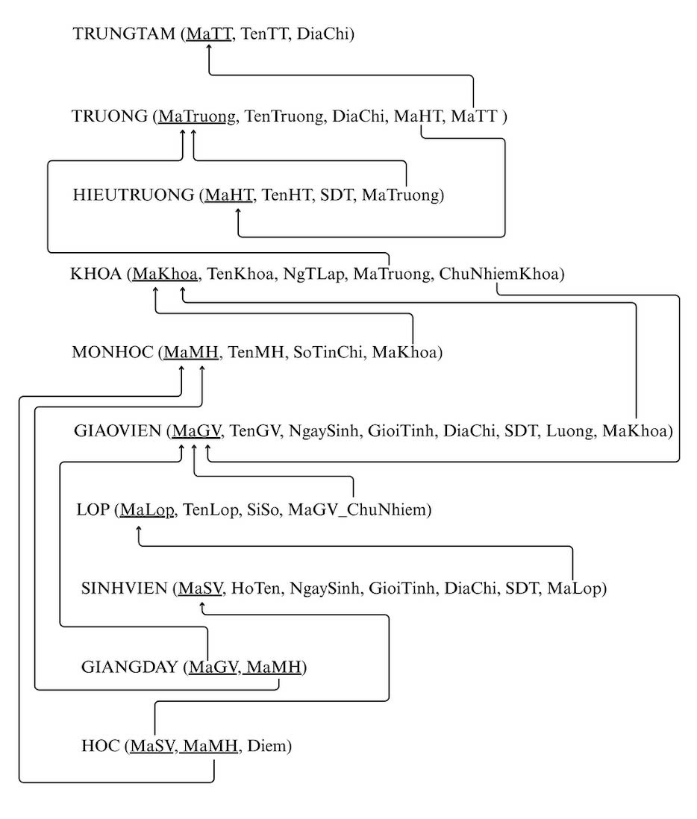

Hình 1.3. Lược đồ quan hệ có tham chiếu khoá ngoại

### 3. Cài đặt lược đồ quan hệ vào trong hệ quản trị CSDL SQL Server – nhập liệu mỗi bảng ít nhất 5 record

**--TẠO CƠ SỞ DỮ LIỆU**

CREATE DATABASE QuanLyTrungTamDH

ON PRIMARY (

    NAME = 'QuanLyTrungTamDH_DATA',

    FILENAME = 'E:\QuanLyTrungTamDH.mdf',

    SIZE = 4048KB,

    MAXSIZE = 10240KB,

    FILEGROWTH = 20%  )

LOG ON (

    NAME = 'QuanLyTrungTamDH_LOG',

    FILENAME = 'E:\QuanLyTrungTamDH_log.ldf',

    SIZE = 1024KB,

    MAXSIZE = 10240KB,

    FILEGROWTH = 10%  )

**--TẠO BẢNG CƠ SỞ DỮ LIỆU**

USE QuanLyTrungTamDH

GO

**--Tạo bảng TRUNGTAM**

CREATE TABLE TRUNGTAM (

MaTT NVARCHAR(10) PRIMARY KEY,

TenTT NVARCHAR(100),

DiaChi NVARCHAR(200)  )

GO

**--Tạo bảng TRUONG**

CREATE TABLE TRUONG (

MaTruong NVARCHAR(10) PRIMARY KEY,

TenTruong NVARCHAR(100),

DiaChi NVARCHAR(200),

MaHT NVARCHAR(10),

MaTT NVARCHAR(10),

FOREIGN KEY (MaTT) REFERENCES TRUNGTAM(MaTT)

GO

**--Tạo bảng HIEUTRUONG**

CREATE TABLE HIEUTRUONG (

MaHT NVARCHAR(10) PRIMARY KEY,

TenHT NVARCHAR(100),

SDT NVARCHAR(15),

MaTruong NVARCHAR(10)

FOREIGN KEY (MaTruong) REFERENCES TRUONG(MaTruong))

GO

**--  Cập nhật bảng TRUONG để thêm khóa ngoại đến HIEUTRUONG**

ALTER TABLE TRUONG ADD CONSTRAINT FK_TRUONG_HIEUTRUONG FOREIGN KEY (MaHT) REFERENCES HIEUTRUONG(MaHT)

GO

**--Tạo bảng GIAOVIEN trước vì KHOA có tham chiếu đến GIAOVIEN (ChuNhiemKhoa)**

CREATE TABLE GIAOVIEN (

MaGV NVARCHAR(10) PRIMARY KEY,

TenGV NVARCHAR(100),

NgaySinh DATE,

GioiTinh NVARCHAR(10),

DiaChi NVARCHAR(200),

SDT NVARCHAR(15),

Luong DECIMAL(18,2))

GO

**--Tạo bảng KHOA**

CREATE TABLE KHOA (

MaKhoa NVARCHAR(10) PRIMARY KEY,

TenKhoa NVARCHAR(100),

NgTLap DATE,

MaTruong NVARCHAR(10),

ChuNhiemKhoa NVARCHAR(10),

FOREIGN KEY (MaTruong) REFERENCES TRUONG(MaTruong),

FOREIGN KEY (ChuNhiemKhoa) REFERENCES GIAOVIEN(MaGV)  )

GO

**-- Cập nhật GIAOVIEN để thêm khóa ngoại MaKhoa sau khi KHOA đã được tạo**

ALTER TABLE GIAOVIEN ADD MaKhoa CHAR(10), CONSTRAINT FK_GIAOVIEN_KHOA FOREIGN KEY (MaKhoa) REFERENCES KHOA(MaKhoa)

GO

**--Tạo bảng MONHOC**

CREATE TABLE MONHOC (

MaMH NVARCHAR(10) PRIMARY KEY,

TenMH NVARCHAR(100),

SoTinChi INT,

MaKhoa NVARCHAR(10),

FOREIGN KEY (MaKhoa) REFERENCES KHOA(MaKhoa)  )

GO

**--Tạo bảng LOP**

CREATE TABLE LOP (

MaLop NVARCHAR(10) PRIMARY KEY,

TenLop NVARCHAR(100),

SiSo INT,

MaGV_ChuNhiem NVARCHAR(10),

FOREIGN KEY (MaGV_ChuNhiem) REFERENCES GIAOVIEN(MaGV)  )

GO

**-- Thêm cột và liên kết khóa ngoại tham chiếu từ bảng LOP đến cột MaKhoa của bảng KHOA**

ALTER TABLE LOP ADD MaKhoa CHAR(10)

ALTER TABLE LOP ADD CONSTRAINT FK_LOP_KHOA FOREIGN KEY (MaKhoa) REFERENCES KHOA (MaKhoa)

GO

**--Tạo bảng SINHVIEN**

CREATE TABLE SINHVIEN (

MaSV NVARCHAR(10) PRIMARY KEY,

HoTen NVARCHAR(100),

NgaySinh DATE,

GioiTinh NVARCHAR(10),

DiaChi NVARCHAR(200),

SDT NVARCHAR(15),

MaLop NVARCHAR(10),

FOREIGN KEY (MaLop) REFERENCES LOP(MaLop)  )

GO

**--Tạo bảng GIANGDAY (bảng liên kết nhiều-nhiều giữa GIAOVIEN và MONHOC)**

CREATE TABLE GIANGDAY (

MaGV NVARCHAR(10),

MaMH NVARCHAR(10),

PRIMARY KEY (MaGV, MaMH),

FOREIGN KEY (MaGV) REFERENCES GIAOVIEN(MaGV),

FOREIGN KEY (MaMH) REFERENCES MONHOC(MaMH)  )

GO

**--Tạo bảng HOC**

CREATE TABLE HOC (

MaSV CHAR(10) NOT NULL,

MaMH CHAR(10) NOT NULL,

Diem DECIMAL(4,2),

PRIMARY KEY (MaSV, MaMH),

FOREIGN KEY (MaSV) REFERENCES SINHVIEN(MaSV),

FOREIGN KEY (MaMH) REFERENCES MONHOC(MaMH)  )

GO

-- **THÊM RECORDS**

**-- 1. Thông tin TRUNGTAM**

INSERT INTO TRUNGTAM (MaTT, TenTT, DiaChi) VALUES

('TT01', N'Trung tâm Đào tạo Công nghệ', N'12 Nguyễn Văn Bảo, TP.HCM'),

('TT02', N'Trung tâm Đào tạo Kinh tế', N'254 Nguyễn Trãi, Hà Nội'),

('TT03', N'Trung tâm Giáo dục và Phát triển', N'45 Lê Lợi, Đà Nẵng'),

('TT04', N'Trung tâm Nghiên cứu Khoa học', N'67 Hùng Vương, Huế'),

('TT05', N'Trung tâm Sư phạm', N'89 Trần Hưng Đạo, Cần Thơ')

GO

**-- 2. Thông tin HIEUTRUONG**

INSERT INTO HIEUTRUONG (MaHT, TenHT, SDT, MaTruong) VALUES

('HT01', N'ThS. Trần Quốc Việt', '0911111111', NULL),

('HT02', N'TS. Lê Thị Kim Oanh', '0922222222', NULL),

('HT03', N'PGS. Nguyễn Văn Hòa', '0933333333', NULL),

('HT04', N'TS. Phạm Hồng Sơn', '0944444444', NULL),

('HT05', N'ThS. Đỗ Thị Minh Thư', '0955555555', NULL)

GO

**-- 3. Thông tin TRUONG**

INSERT INTO TRUONG (MaTruong, TenTruong, DiaChi, MaHT, MaTT) VALUES

('T01', N'ĐH Công nghiệp TP.HCM', N'12 Nguyễn Văn Bảo, TP.HCM', 'HT01', 'TT01'),

('T02', N'ĐH Kinh tế Quốc dân', N'254 Nguyễn Trãi, Hà Nội', 'HT02', 'TT02'),

('T03', N'ĐH Sư phạm Đà Nẵng', N'45 Lê Lợi, Đà Nẵng', 'HT03', 'TT03'),

('T04', N'ĐH Khoa học Huế', N'67 Hùng Vương, Huế', 'HT04', 'TT04'),

('T05', N'ĐH Cần Thơ', N'89 Trần Hưng Đạo, Cần Thơ', 'HT05', 'TT05')

GO

**-- Cập nhật MaTruong cho HIEUTRUONG**

UPDATE HIEUTRUONG SET MaTruong = 'T01' WHERE MaHT = 'HT01'

UPDATE HIEUTRUONG SET MaTruong = 'T02' WHERE MaHT = 'HT02'

UPDATE HIEUTRUONG SET MaTruong = 'T03' WHERE MaHT = 'HT03'

UPDATE HIEUTRUONG SET MaTruong = 'T04' WHERE MaHT = 'HT04'

UPDATE HIEUTRUONG SET MaTruong = 'T05' WHERE MaHT = 'HT05'

GO

**-- 4. Thông tin GIAOVIEN chủ nhiệm khoa**

INSERT INTO GIAOVIEN (MaGV, TenGV, NgaySinh, GioiTinh, DiaChi, SDT, Luong, MaKhoa) VALUES

('GV01', N'ThS. Nguyễn Văn Tùng', '1980-05-12', N'Nam', N'TP.HCM', '0901111111', 20000000, NULL),

('GV02', N'ThS. Phạm Thị Hạnh', '1982-03-10', N'Nữ', N'Hà Nội', '0902222222', 19000000, NULL),

('GV03', N'TS. Trần Quốc Cường', '1979-07-19', N'Nam', N'Đà Nẵng', '0903333333', 21000000, NULL),

('GV04', N'ThS. Đinh Thị Trang', '1985-11-11', N'Nữ', N'Huế', '0904444444', 18500000, NULL),

('GV05', N'PGS. Vũ Hồng Quân', '1981-09-09', N'Nam', N'Cần Thơ', '0905555555', 22000000, NULL)

GO

**-- 5. Thông tin KHOA**

INSERT INTO KHOA (MaKhoa, TenKhoa, NgTLap, MaTruong, ChuNhiemKhoa) VALUES

('K01', N'Công nghệ Thông tin', '2000-01-01', 'T01', 'GV01'),

('K02', N'Kinh tế', '2001-03-03', 'T02', 'GV02'),

('K03', N'Ngoại ngữ', '2002-05-05', 'T03', 'GV03'),

('K04', N'Kỹ thuật', '2003-07-07', 'T04', 'GV04'),

('K05', N'Sư phạm', '2004-09-09', 'T05', 'GV05')

GO

**-- Thông tin GIAOVIEN giảng dạy**

INSERT INTO GIAOVIEN (MaGV, TenGV, NgaySinh, GioiTinh, DiaChi, SDT, Luong, MaKhoa) VALUES

('GV06', N'ThS. Lê Thị Thu Hà', '1986-06-01', N'Nữ', N'TP.HCM', '0906666666', 18000000, 'K01'),

('GV07', N'ThS. Nguyễn Minh Nhật', '1984-08-20', N'Nam', N'Hà Nội', '0907777777', 18500000, 'K02'),

('GV08', N'ThS. Bùi Thanh Tâm', '1987-10-15', N'Nữ', N'Đà Nẵng', '0908888888', 18200000, 'K03'),

('GV09', N'TS. Hồ Văn Dũng', '1983-12-12', N'Nam', N'Huế', '0909999999', 19000000, 'K04'),

('GV10', N'ThS. Võ Thị Kim Ngân', '1990-04-04', N'Nữ', N'Cần Thơ', '0910000000', 17500000, 'K05')

GO

**-- Cập nhật MaKhoa cho GIAOVIEN chủ nhiệm**

UPDATE GIAOVIEN SET MaKhoa = 'K01' WHERE MaGV = 'GV01'

UPDATE GIAOVIEN SET MaKhoa = 'K02' WHERE MaGV = 'GV02'

UPDATE GIAOVIEN SET MaKhoa = 'K03' WHERE MaGV = 'GV03'

UPDATE GIAOVIEN SET MaKhoa = 'K04' WHERE MaGV = 'GV04'

UPDATE GIAOVIEN SET MaKhoa = 'K05' WHERE MaGV = 'GV05'

GO

**-- 6. Thông tin MONHOC**

INSERT INTO MONHOC (MaMH, TenMH, SoTinChi, MaKhoa) VALUES

('MH01', N'Lập trình C++', 3, 'K01'),

('MH02', N'Kinh tế học vi mô', 3, 'K02'),

('MH03', N'Giao tiếp tiếng Anh', 2, 'K03'),

('MH04', N'Cơ học công trình', 3, 'K04'),

('MH05', N'Tâm lý học giáo dục', 2, 'K05')

GO

**-- 7. Thông tin LOP**

INSERT INTO LOP (MaLop, TenLop, SiSo, MaGV_ChuNhiem, MaKhoa) VALUES

('L01', N'Lớp CNTT 1', 45, 'GV06', 'K01'),

('L02', N'Lớp Kinh tế 1', 40, 'GV07', 'K02'),

('L03', N'Lớp Ngoại ngữ 1', 38, 'GV08', 'K03'),

('L04', N'Lớp Kỹ thuật 1', 35, 'GV09', 'K04'),

('L05', N'Lớp Sư phạm 1', 42, 'GV10', 'K05')

GO

**-- 8. Thông tin SINHVIEN**

INSERT INTO SINHVIEN (MaSV, HoTen, NgaySinh, GioiTinh, DiaChi, SDT, MaLop) VALUES

('SV01', N'Nguyễn Văn A', '2003-01-01', N'Nam', N'TP.HCM', '0981111111', 'L01'),

('SV02', N'Trần Thị B', '2003-02-02', N'Nữ', N'Hà Nội', '0982222222', 'L02'),

('SV03', N'Lê Văn C', '2003-03-03', N'Nam', N'Đà Nẵng', '0983333333', 'L03'),

('SV04', N'Phạm Thị D', '2003-04-04', N'Nữ', N'Huế', '0984444444', 'L04'),

('SV05', N'Đỗ Văn E', '2003-05-05', N'Nam', N'Cần Thơ', '0985555555', 'L05')

GO

**-- 9. Thông tin GIANGDAY**

INSERT INTO GIANGDAY (MaGV, MaMH) VALUES

('GV06', 'MH01'),

('GV07', 'MH02'),

('GV08', 'MH03'),

('GV09', 'MH04'),

('GV10', 'MH05')

GO

**-- 10. Thông tin HOC**

INSERT INTO HOC (MaSV, MaMH, Diem) VALUES

('SV01', 'MH01', 8.5),

('SV02', 'MH02', 7.0),

('SV03', 'MH03', 9.0),

('SV04', 'MH04', 6.5),

('SV05', 'MH05', 8.0)

GO

### 4. Tự cho câu hỏi và trả lời: 12 câu (2 truy vấn kết nối nhiều bảng, 2 update, 2 delete, 2 group by, 2 sub query, 2 câu bất kì)

**-- Câu 1: Liệt kê các khoa có từ 2 giáo viên trở lên, gồm MaKhoa, TenKhoa, và số lượng giáo viên.**

SELECT K.MaKhoa, K.TenKhoa, COUNT(GV.MaGV) AS SoLuongGV

FROM KHOA K

JOIN GIAOVIEN GV

ON K.MaKhoa = GV.MaKhoa

GROUP BY K.MaKhoa, K.TenKhoa

HAVING COUNT(GV.MaGV) >= 2

GO

**-- Câu 2: Tìm các giáo viên có giảng dạy ít nhất 1 môn thuộc khoa Công nghệ Thông tin, gồm MaGV, TenGV.**

SELECT GV.MaGV, GV.TenGV

FROM GIAOVIEN GV

WHERE EXISTS (

SELECT GD.MaGV FROM GIANGDAY GD

JOIN MONHOC MH ON GD.MaMH = MH.MaMH

JOIN KHOA K ON MH.MaKhoa = K.MaKhoa

WHERE GD.MaGV = GV.MaGV AND K.TenKhoa = N'Công nghệ Thông tin')

GO

**-- Câu 3: Tìm các giáo viên có mức lương cao hơn mức lương trung bình của khoa mà họ đang giảng dạy.**

SELECT GV.MaGV, GV.TenGV, GV.Luong, K.TenKhoa

FROM GIAOVIEN GV

JOIN KHOA K ON GV.MaKhoa = K.MaKhoa

WHERE GV.Luong > (

SELECT AVG(Luong)

FROM GIAOVIEN

WHERE MaKhoa = GV.MaKhoa)

ORDER BY K.TenKhoa, GV.Luong DESC

GO

**-- Câu 4: Cập nhật số điện thoại cho hiệu trưởng của trường Đại học Công nghiệp TP.HCM.**

UPDATE HIEUTRUONG

SET SDT =N '0966666666'

WHERE MaHT IN (

    SELECT HT.MaHT

    FROM HIEUTRUONG HT

    JOIN TRUONG T ON HT.MaHT = T.MaHT

    WHERE T.TenTruong = N'ĐH Công nghiệp TP.HCM')

GO

**-- Câu 5: Liệt kê sinh viên Nam thuộc khoa Công nghệ thông tin học lớp CNTT 1.**

SELECT SV.MaSV, SV.HoTen, SV.NgaySinh, SV.DiaChi, SV.SDT, L.TenLop, K.TenKhoa

FROM SINHVIEN SV

INNER JOIN LOP L ON SV.MaLop = L.MaLop

INNER JOIN KHOA K ON L.MaKhoa = K.MaKhoa

WHERE SV.GioiTinh = N'Nam'

AND K.TenKhoa = N'Công nghệ Thông tin'

AND L.TenLop = N'Lớp CNTT 1'

**-- Câu 6: Cho biết tên các khoa không có giảng viên nào dạy trên 10 lớp**

SELECT K.TenKhoa, K.MaKhoa

FROM KHOA K

WHERE K.MaKhoa NOT IN (

SELECT DISTINCT GV.MaKhoa

FROM GIAOVIEN GV

JOIN GIANGDAY GD ON GV.MaGV = GD.MaGV

GROUP BY GV.MaGV, GV.MaKhoa

HAVING COUNT(GD.MaMH) > 10)

ORDER BY K.TenKhoa

**-- Câu 7: Xóa các trường không có khoa nào quản lý.**

DELETE FROM TRUONG

WHERE MaTruong NOT IN (

SELECT DISTINCT MaTruong

FROM KHOA

WHERE MaTruong IS NOT NULL )

AND MaTruong IN (

SELECT T.MaTruong

FROM TRUONG T

LEFT JOIN KHOA K ON T.MaTruong = K.MaTruong

GROUP BY T.MaTruong

HAVING COUNT(K.MaKhoa) = 0 )

GO

**-- Câu 8: Cập nhật lương tăng 10% cho giáo viên là chủ nhiệm khoa và dạy môn có số tín chỉ >= 3 tại các trường ở TP.HCM.**

UPDATE GIAOVIEN

SET Luong = Luong * 1.1

WHERE MaGV IN (

SELECT GV.MaGV

FROM GIAOVIEN GV

JOIN KHOA K ON GV.MaGV = K.ChuNhiemKhoa

JOIN TRUONG T ON K.MaTruong = T.MaTruong

JOIN GIANGDAY GD ON GV.MaGV = GD.MaGV

JOIN MONHOC MH ON GD.MaMH = MH.MaMH

WHERE T.DiaChi LIKE N'%TP.HCM%'

AND MH.SoTinChi >= 3 )

GO

**-- Câu 9: Tìm giáo viên có lương cao nhất mỗi khoa.**

SELECT  K.TenKhoa, GV.TenGV, GV.Luong

FROM GIAOVIEN GV

JOIN KHOA K ON GV.MaKhoa = K.MaKhoa

WHERE GV.Luong = (

SELECT MAX(Luong)

FROM GIAOVIEN

WHERE MaKhoa = GV.MaKhoa )

ORDER BY GV.Luong DESC

GO

**-- Câu 10: Hãy liệt kê mã và tên giáo viên kèm theo tên môn học họ đang giảng dạy.**

SELECT GV.MaGV, GV.TenGV, MH.TenMH  
FROM GIAOVIEN GV  
JOIN GIANGDAY GD ON GV.MaGV = GD.MaGV  
JOIN MONHOC MH ON GD.MaMH = MH.MaMH  
GO

**-- Câu 11: Xóa các môn học không có giáo viên nào giảng dạy.**

DELETE FROM MONHOC  
WHERE MaMH NOT IN (SELECT DISTINCT MaMH FROM GIANGDAY)  
GO

**-- Câu 12: Tìm mã và tên các khoa có số lượng sinh viên lớn hơn 50 người.**

SELECT K.MaKhoa, K.TenKhoa  
FROM KHOA K  
JOIN LOP L ON L.MaKhoa = K.MaKhoa  
JOIN SINHVIEN SV ON SV.MaLop = L.MaLop  
GROUP BY K.MaKhoa, K.TenKhoa  
HAVING COUNT(SV.MaSV) > 50  
GO

# Phần B - Chuẩn hóa dữ liệu cá nhân

**Bài cá nhân: Lê Thị Lành**

**2/ Q(A,B,C,D,E,G)**

**Cho F={AB→C;C→A;BC→D;ACD→B;D→EG;BE→C;CG→BD;CE → AG}**

**X={B,D}, X⁺=?**

AB→C: Có B không có A ⇒ không dùng được AB → C

C→A: Không có B, D ⇒ không dùng được C → A

BC→D: Có B không có C ⇒ không dùng được BC → D

ACD→B: Có D không có A,C ⇒ không dùng được ACD→B

D→EG:  Có D ⇒ thêm E, G ⇒ **X⁺= {B,D,E,G}**

BE→C: Có B,E ⇒ thêm C ⇒ **X⁺= {B,C,D,E,G}**

CG→BD: Có C,G ⇒ thêm B,D mà B,D đã có

CE → AG: Có C,E ⇒ thêm A,G mà G có rồi thêm A ⇒ **X⁺= {A,B,C,D,E,G}**

*Không còn gì mới để thêm*

**Vậy** **X⁺= {A,B,C,D,E,G}**

**Y={C,G}, Y⁺=?**

AB→C: Không có A,B ⇒ không dùng được AB→C

C→A: Có C ⇒ thêm A ⇒ Y**⁺= {A,C,G}**

BC→D: Có C không có B ⇒ không dùng được BC→D

ACD→B: Có A,C không có D ⇒ không dùng được ACD→B

D→EG: Không có D ⇒ không dùng được D→EG

BE→C: Không có B,E ⇒ không dùng được BE→C

CG→BD: Có C,G  ⇒ thêm B,D ⇒ **Y⁺= {A,B,C,D,G}**

CE → AG: Không có E ⇒ không dùng được CE → AG

*Lập lại vì có thêm thuộc tính mới*

AB→C: Có A,B ⇒ thêm C ⇒ đã có C

BC→D: Có B,C ⇒ thêm D ⇒ đã có D

ACD→B: Có A,B,C ⇒ thêm B ⇒ đã có B

D→EG: Có D ⇒ thêm E,G mà G có rồi nên thêm E ⇒ **Y⁺= {A,B,C,D,E,G}**

*Không còn gì mới để thêm*

**Vậy Y⁺= {A,B,C,D,E,G}**

**6/ Xét lược đồ quan hệ và tập phụ thuộc dữ liệu:**

**Q(C,T,H,R,S,G)**

**F={ f₁: C→T; f₂: HR→ C; f₃: HT→ R; f₄: CS→ G; f₅: HS→ R}**

**Tìm phủ tối thiểu của F**

Loại khỏi F các phụ thuộc hàm có vế trái dư thừa.

F thỏa: F ={ f₁: C→T; f₂: HR→ C; f₃: HT→ R; f₄: CS→ G; f₅: HS→ R}

Xét:

Loại f₁: C→T, F′={ f₂: HR→ C; f₃: HT→ R; f₄: CS→ G; f₅: HS→ R}

             C**⁺ =** {C}; C không sinh ra T trong F’ ⇒ Không loại được

Loại f₂: HR→ C, F′= { f₁: C→T; f₃: HT→ R; f₄: CS→ G; f₅: HS→ R}

             HR**⁺ =** {H,R}; HR không sinh ra C trong F’ ⇒ Không loại được

Loại f₃: HT→ R, F′={ f₁: C→T; f₂: HR→ C; f₄: CS→ G; f₅: HS→ R}

             HT**⁺ =** {H,T} HTkhông sinh ra R trong F’ ⇒ Không loại được

Loại f₄: CS→ G, F′={ f₁: C→T; f₂: HR→ C; f₃: HT→ R; f₅: HS→ R}

             CS**⁺ =** {C,S,T}CSkhông sinh ra G trong F’ ⇒ Không loại được

Loại f₅: HS→ R, F′={ f₁: C→T; f₂: HR→ C; f₃: HT→ R; f₄: CS→ G}

             HS**⁺ =** {H,S} HSkhông sinh ra R trong F’ ⇒ Không loại được

Vậy phủ tối thiểu của F là F*min*={ f₁: C→T; f₂: HR→ C; f₃: HT→ R; f₄: CS→ G; f₅: HS→ R}​

**11/ Xác định phủ tối thiểu của các tập phụ thuộc hàm sau:**

**a) Q1(ABCDEGH)**

**F₁={A→ H, AB→C, BC→D, G→B}**

Loại A→ H, F₁′={AB→C, BC→D, G→B}

        A**⁺** không sinh ra H trong F₁′ ⇒ Không loại được

Loại AB→C, F₁′={A→ H, BC→D, G→B}

        AB**⁺** = {A,B,H}; AB không sinh ra C trong F₁′ ⇒ Không loại được

Loại BC→D, F₁′= {A→ H, AB→C, G→B}

        BC**⁺ =** {B,C}; BC không sinh ra D trong F₁′ ⇒ Không loại được

Loại G→B, F₁′={A→ H, AB→C, BC→D}

        G**⁺** không sinh ra B trong F₁′ ⇒ Không loại được

Vậy phủ tối thiểu là F₁′*min*={A→ H, AB→C, BC→D, G→B}

**b) Q2(ABCSXYZ)**

**F₂={S→A;AX→B;S→B;BY→C;CZ→X}**

Loại S→A, F₂′={AX→B;S→B;BY→C;CZ→X}

        S**⁺ =** {S,B}; S không sinh ra A trong F₂′ ⇒ Không loại được

Loại AX→B, F₂′={S→A;S→B;BY→C;CZ→X}

        AX**⁺ =** {A,X}; AX không sinh ra B trong F₂′ ⇒ Không loại được

Loại S→B, F₂′={S→A;AX→B;BY→C;CZ→X}

        S**⁺ =** {S,A}; S không sinh ra B trong F₂′ ⇒ Không loại được

Loại BY→C, F₂′={S→A;AX→B;S→B;CZ→X}

        BY**⁺ =** {B,Y}; BYkhông sinh ra C trong F₂′ ⇒ Không loại được

Loại CZ→X, F₂′={S→A;AX→B;S→B;BY→C}

        CZ**⁺ =** {C,Z}; CZkhông sinh ra X trong F₂′ ⇒ Không loại được

Vậy phủ tối thiểu là F₂*min* ={S→A;AX→B;S→B;BY→C;CZ→X}

**c) Q3(ABCDEGHIJ)**

F₃={BG→D;G→J;AI→C;CE→H;BD→G;JH→A; D→I}

Loại BG→D, F₃′={G→J;AI→C;CE→H;BD→G;JH→A; D→I}

BC**⁺ =** {B,C}; BC không sinh ra D trong F₃′ ⇒ Không loại được

Loại G→J, F₃′={BG→D;AI→C;CE→H;BD→G;JH→A; D→I}

G⁺ = {G}; G không sinh ra J trong F₃′ ⇒ Không loại được

Loại AI→C, F₃′={BG→D;G→J;CE→H;BD→G;JH→A; D→I}

AI⁺ = {A,I}; AI không sinh ra C trong F₃′ ⇒ Không loại được

Loại CE→H, F₃′={BG→D;G→J;AI→C;BD→G;JH→A; D→I}

CE⁺ = {C,E}; CE không sinh ra H trong F₃′ ⇒ Không loại được

Loại BD→G, F₃′={BG→D;G→J;AI→C;CE→H;JH→A; D→I}

BD⁺ = {B,D,I}; BD không sinh ra G trong F₃′ ⇒ Không loại được

Loại JH→A, F₃′={BG→D;G→J;AI→C;CE→H;BD→G;D→I}

JH⁺ = {B,H}; JH không sinh ra A trong F₃′ ⇒ Không loại được

Loại D→I, F₃′={BG→D;G→J;AI→C;CE→H;BD→G;JH→A}

D⁺ = {D}; D không sinh ra I trong F₃′ ⇒ Không loại được

Vậy phủ tối thiểu là F₃*min*={BG→D;G→J;AI→C;CE→H;BD→G;JH→A; D→I}

**d) Q4(ABCDEGHIJ)**

F₄={BH→I;GC→A;I→J;AE→G;D→B;I→H}

Loại BH→I, F₄′={GC→A;I→J;AE→G;D→B;I→H}

BH⁺ = {B,H}; BH không sinh ra I trong F₄′ ⇒ Không loại được

Loại GC→A, F₄′={BH→I;I→J;AE→G;D→B;I→H}

GC⁺ = {G,C}; GC không sinh ra A trong F₄′ ⇒ Không loại được

Loại I→J, F₄′={BH→I;GC→A;AE→G;D→B;I→H}

I⁺ = {I,H}; I không sinh ra J trong F₄′ ⇒ Không loại được

Loại AE→G, F₄′={BH→I;GC→A;I→J;D→B;I→H}

AE⁺ = {A,E}; AE không sinh ra G trong F₄′ ⇒ Không loại được

Loại D→B, F₄′={BH→I;GC→A;I→J;AE→G;I→H}

D⁺ = {D}; D không sinh ra B trong F₄′ ⇒ Không loại được

Loại I→H, F₄′={BH→I;GC→A;I→J;AE→G;D→B}

I⁺ = {I,J}; I không sinh ra H trong F₄′ ⇒ Không loại được

Vậy phủ tối thiểu là F₄*min*={BH→I;GC→A;I→J;AE→G;D→B;I→H}

**7/ (Câu tổng hợp) Giả sử ta có lược đồ quan hệ Q(C,D,E,G,H,K) và tập phụ thuộc hàm F như sau:**

**F = {CK→ H; C →D; E→C; E →G; CK →E}**

**a) Từ tập F, hãy chứng minh EK → DH**

Ta có

E→C và C →D ⇒ E →D ( Bắc cầu )

E →D ⇒ EH →DH ( chèn H )

CK →E và CK→ H ⇒ CK → EH ( Hợp )

E→ C  ⇒ EK →CK ( chèn K )

CK → EH và EH →DH ⇒ CK → DH ( Bắc cầu )

EK →CK và CK → DH ⇒ **EK→ DH** ( Bắc cầu )

**b) Tìm tất cả các khóa của Q.**

Vế trái: CK,C,E

Vế phải: H,D,C,G,E

TN = {K}

TG = {C, E}

Thử với K

K⁺ ={K}: Không sinh gì thêm → không phải khóa

Thử với {K,C}

             KC⁺ = {K,C,D,H,E,G}  → {K,C} là một khóa

Thử với {K,E}

              KE⁺ = {K,E,C,G,D,H} → {K,E} là một khóa

Kết luận: Khóa của Q là {K,C} và {K,E}

**c) Xác định dạng chuẩn của Q.**

- Kiểm tra chuẩn BCNF: Một quan hệ ở dạng BCNF nếu mọi phụ thuộc hàm đều là khóa ứng viên

F = {CK→ H; C →D; E→C; E →G; CK →E}

CK→ H: CK là khóa

C →D: C không là khóa

E→C: E không là khóa

E →G: E không là khóa

CK →E: GK là khóa

Khóa của Q là {K,C} và {K,E}

Có 5 phụ thuộc hàm nhưng chỉ có 2 khóa → Q không đạt  BCNF

    - Kiểm tra chuẩn 3NF: Nếu mọi phụ thuộc hàm X → A Î F1tt với A∉X đều có X là siêu khóa hoặc A là thuộc tính khoá

CK→ H: CK là siêu khóa

C →D: C không là khóa

             D không nằm trong khóa {K,C} hay {K,E}

E→C: E không là khóa

          C nằm trong khóa {K,C} hay {K,E}

E →G: E không là khóa

           G không nằm trong khóa {K,C} hay {K,E}

CK →E: GK là siêu khóa

Có 5 phụ thuộc hàm nhưng chỉ có 3 phụ thuộc thỏa điều kiện → Q không đạt  3NF

- Kiểm tra chuẩn 2NF: Nếu có bao đóng S+ chứa thuộc tính không khóa thì

Q không đạt chuẩn 2. Ngược lại thì Q đạt chuẩn 2

Khóa của Q là {K,C} và {K,E}

Các phụ thuộc hàm bên trái

C →D có C là 1 phần trong khóa {K,C}

E →C có E là 1 phần trong khóa  {K,E}

E →G có E là 1 phần trong khóa  {K,E}

→ Q không đạt chuẩn 2NF

Do đó rút ra kết luận: Dạng chuẩn của Q là 1NF

## Bài tập cá nhân: Võ Thủy Tiên

## 1/ Cho lược đồ CSDL

**Q(TENTAU, LOAITAU, MACHUYEN, LUONGHANG, BENCANG, NGAY)**

**F = {TENTAU → LOAITAU  
 MACHUYEN → TENTAU, LUONGHANG  
 TENTAU, NGAY → BENCANG, MACHUYEN}**

* 1. **Hãy tìm tập phủ tối thiểu của F**

**b) Tìm tất cả các khóa của Q**

Giải

a) Hãy tìm tập phủ tối thiểu của F

- Tách các phụ thuộc hàm sao cho vế phải chỉ có 1 thuộc tính:

F1 = { TENTAU → LOAITAU,

MACHUYEN → TENTAU,

MACHUYEN → LUONGHANG,

TENTAU,NGAY → BENCANG,

TENTAU,NGAY → MACHUYEN }

-        Loại bỏ các thuộc tính dư thừa bên trái:

 TENTAU → LOAITAU: Vế trái chỉ có một thuộc tính, không có thuộc tính thừa.

 MACHUYEN → TENTAU: Vế trái chỉ có một thuộc tính, không có thuộc tính thừa.

 MACHUYEN → LUONGHANG: Vế trái chỉ có một thuộc tính, không có thuộc tính thừa.

 TENTAU, NGAY → BENCANG:

* Xét tập phụ thuộc hàm F' - {TENTAU, NGAY → BENCANG} = {TENTAU → LOAITAU, MACHUYEN → TENTAU, MACHUYEN → LUONGHANG, TENTAU, NGAY → MACHUYEN}. Bao đóng của {NGAY} theo tập này là {NGAY}, không chứa BENCANG. Vậy TENTAU là cần thiết.
* Xét tập phụ thuộc hàm F' - {TENTAU, NGAY → BENCANG} = {TENTAU → LOAITAU, MACHUYEN → TENTAU, MACHUYEN → LUONGHANG, TENTAU, NGAY → MACHUYEN}. Bao đóng của {TENTAU} theo tập này là {TENTAU, LOAITAU}, không chứa BENCANG. Vậy NGAY là cần thiết.
* Vậy không có thuộc tính thừa ở vế trái của TENTAU, NGAY → BENCANG

   TENTAU, NGAY → MACHUYEN:

* Xét tập phụ thuộc hàm F' - {TENTAU, NGAY → MACHUYEN} = {TENTAU → LOAITAU, MACHUYEN → TENTAU, MACHUYEN → LUONGHANG, TENTAU, NGAY → BENCANG}. Bao đóng của {NGAY} theo tập này là {NGAY}, không chứa MACHUYEN. Vậy TENTAU là cần thiết.
* Xét tập phụ thuộc hàm F' - {TENTAU, NGAY → MACHUYEN} = {TENTAU → LOAITAU, MACHUYEN → TENTAU, MACHUYEN → LUONGHANG, TENTAU, NGAY → BENCANG}. Bao đóng của {TENTAU} theo tập này là {TENTAU, LOAITAU}, không chứa MACHUYEN. Vậy NGAY là cần thiết.
* Vậy không có thuộc tính thừa ở vế trái của TENTAU, NGAY →MACHUYEN.

ð  Fmin = { TENTAU → LOAITAU,

  MACHUYEN → TENTAU,

  MACHUYEN → LUONGHANG,

  TENTAU, NGAY → BENCANG,

  TENTAU, NGAY → MACHUYEN }

b)

- Tìm các thuộc tính không xuất hiện ở vế phải của bất kỳ phụ thuộc hàm nào:

Các thuộc tính ở vế phải của F là: LOAITAU, TENTAU, LUONGHANG, BENCANG, MACHUYEN. Thuộc tính không xuất hiện ở vế phải là: **NGAY**

-  Tìm siêu khóa chứa NGAY:

{MACHUYEN, NGAY}^+ = {MACHUYEN, NGAY, TENTAU, LUONGHANG, LOAITAU, BENCANG} (tất cả thuộc tính). Đây là một siêu khóa. Loại bỏ từng thuộc tính:

·     {MACHUYEN}^+ ≠ Q

·      {NGAY}^+ ≠ Q Vậy {MACHUYEN, NGAY} là một khóa.

{TENTAU, LUONGHANG, NGAY}^+ = {TENTAU, LUONGHANG, NGAY, LOAITAU, BENCANG, MACHUYEN} = Q. Đây là một siêu khóa.

·       {TENTAU, LUONGHANG}^+ ≠ Q

·       {TENTAU, NGAY}^+ ≠ Q

·       {LUONGHANG, NGAY}^+ ≠ Q Vậy {TENTAU, LUONGHANG, NGAY} là một khóa**.**

=>Các khóa của Q là {MACHUYEN, NGAY} và {TENTAU, LUONGHANG,NGAY}

## 5/ Hãy tìm tất cả các khóa cho lược đồ quan hệ sau:

**Q(BROKER, OFFICE, STOCK, QUANTITY, INVESTOR, DIVIDENT)**

F = {STOCK → DIVIDENT  
 INVESTOR → BROKER  
 INVESTOR, STOCK → QUANTITY  
 BROKER → OFFICE }

-  Xác định thuộc tính không xuất hiện bên phải (không bị phụ thuộc):

Các thuộc tính này bắt buộc phải có trong khóa:

* INVESTOR (không xuất hiện bên phải bất kỳ phụ thuộc hàm nào)
* STOCK (không xuất hiện bên phải bất kỳ phụ thuộc hàm nào)

-   Tính bao đóng của {INVESTOR, STOCK}:

{INVESTOR, STOCK}+:

·  Bắt đầu: {INVESTOR, STOCK}

·  Áp dụng INVESTOR → BROKER: {INVESTOR, STOCK, BROKER}

·   Áp dụng BROKER → OFFICE: {INVESTOR, STOCK, BROKER, OFFICE}

·  Áp dụng STOCK → DIVIDENT: {INVESTOR, STOCK, BROKER, OFFICE, DIVIDENT}

·        Áp dụng INVESTOR, STOCK → QUANTITY: {INVESTOR, STOCK, BROKER, OFFICE, DIVIDENT, QUANTITY}

→ Bao đóng chứa tất cả thuộc tính → {INVESTOR, STOCK} là siêu khóa

- Kiểm tra tính tối thiểu:

* {INVESTOR}+ = {INVESTOR, BROKER, OFFICE} (thiếu STOCK, DIVIDENT, QUANTITY)
* {STOCK}+ = {STOCK, DIVIDENT} (thiếu nhiều thuộc tính)

→ Không thể bỏ INVESTOR hoặc STOCK → {INVESTOR, STOCK} là khóa

- Kiểm tra các tập khác có thể là khóa:

* Các thuộc tính khác đều có thể được suy ra từ {INVESTOR, STOCK}
* Không có tập con nào nhỏ hơn có thể sinh ra tất cả thuộc tính

=>  Lược đồ Q chỉ có một khóa duy nhất: {INVESTOR, STOCK}

**10/ Xác định phủ tối thiểu của tập phụ thuộc hàm sau:**

**a) Q(A,B,C,D,E,G),**

**F={AB→C;C→A;BC→D;ACD→B;D→EG;BE→C;CG→BD;CE→AG}**

**b) Q(A,B,C)**

**F={A→B,A→C,B→A,C→A,B→C}**

a) Tách các phụ thuộc hàm có vế phải là hợp của nhiều thuộc tính:

AB → C

C → A

BC → D

ACD → B

D → EG → tách thành D → E và D → G

BE → C

CG → BD → tách thành CG → B và CG → D

CE → AG → tách thành CE → A và CE → G

-  Loại bỏ các thuộc tính dư thừa ở vế trái của mỗi phụ thuộc hàm:

·        AB → C:

A → C: bao đóng của A trong F'. A+={A} (không chứa C). Vậy A là cần thiết

B → C: bao đóng của B trong F'. B+={B} (không chứa C). Vậy B là cần thiết

AB → C không có thuộc tính dư thừa ở vế trái

·        C → A: Vế trái chỉ có một thuộc tính, không có thuộc tính dư thừa

·        BC → D:

B → D: bao đóng của B trong F'. B+={B} (không chứa D). Vậy B là cần thiết

C → D: bao đóng của C trong F'. C+={C,A} (không chứa D). Vậy C là cần thiết

BC → D không có thuộc tính dư thừa ở vế trái

·        ACD → B:

CD → B: bao đóng của CD trong F'. CD+={C,D,A,E,G} (không chứa B). Vậy A là cần thiết

AD → B: bao đóng của AD trong F'. AD+={A,D,E,G} (không chứa B). Vậy C là cần thiế.

AC → B: bao đóng của AC trong F'. AC+={A,C} (không chứa B). Vậy D là cần thiết

ACD → B không có thuộc tính dư thừa ở vế trái

·        D → E: không có thuộc tính dư thừa

·        D → G: Vế trái chỉ có một thuộc tính, không có thuộc tính dư thừa

·        BE → C:

B → C: (Đã kiểm tra ở AB → C, B là cần thiết)

E → C: bao đóng của E trong F'. E+={E} (không chứa C). Vậy E là cần thiết

BE → C không có thuộc tính dư thừa ở vế trái

·        CG → BD:

C → BD: bao đóng của C trong F'. C+={C,A} (không chứa B, D). Vậy G là cần thiết

G → BD: bao đóng của G trong F'. G+={G} (không chứa B, D). Vậy C là cần thiết

CG → BD không có thuộc tính dư thừa ở vế trái

·        CE → AG:

C → AG: bao đóng của C trong F'. C+={C,A} (không chứa G). Vậy E là cần thiết

E → AG: bao đóng của E trong F'. E+={E} (không chứa A, G). Vậy C là cần thiết

CE → AG không có thuộc tính dư thừa ở vế trái

Tập phụ thuộc hàm sau bước này vẫn là F'

-        Loại bỏ các phụ thuộc hàm dư thừa trong tập:

·        AB → C: bao đóng của AB trong tập F' - {AB → C}. (AB)F′−{AB→C}+​={A,B} (không chứa C). Vậy AB → C là cần thiết

·        C → A: bao đóng của C trong tập F' - {C → A}. CF′−{C→A}+​={C,D,E,G} (không chứa A). Vậy C → A là cần thiết

·        BC → D: bao đóng của BC trong tập F' - {BC → D}. (BC)F′−{BC→D}+​={B,C,A} (không chứa D). Vậy BC → D là cần thiết

·        ACD → B: bao đóng của ACD trong tập F' - {ACD → B}. (ACD)F′−{ACD→B}+​={A,C,D,E,G} (không chứa B). Vậy ACD → B là cần thiết

·        D → E: bao đóng của D trong tập F' - {D → E}. DF′−{D→E}+​={D,G} (không chứa E). Vậy D → E là cần thiết

·        D → G: bao đóng của D trong tập F' - {D → G}. DF′−{D→G}+​={D,E} (không chứa G). Vậy D → G là cần thiết

·        BE → C: bao đóng của BE trong tập F' - {BE → C}. (BE)F′−{BE→C}+​={B,E} (không chứa C). Vậy BE → C là cần thiết

·        CG → BD: bao đóng của CG trong tập F' - {CG → BD}. (CG)F′−{CG→BD}+​={C,G,A} (không chứa B, D). Vậy CG → BD là cần thiết

·        CE → AG: bao đóng của CE trong tập F' - {CE → AG}. (CE)F′−{CE→AG}+​={C,E} (không chứa A, G). Vậy CE → AG là cần thiết

=> Vậy, phủ tối thiểu của tập phụ thuộc hàm F là:

F_min = {AB → C; C → A; BC → D; ACD → B; D → E; D → G; BE → C; CG → B; CG →D; CE → A; CE → G}

b)

- Loại bỏ phụ thuộc dư thừa:

·        A → C: Xét tập F' - {A → C} = {A → B; B → A; C → A; B → C}, bao đóng của A: A+={A}

A → B: A+={A,B}

B → C: A+={A,B,C}

Vì bao đóng của A chứa C, nên A → C có thể suy diễn từ {A → B, B → C}. Vậy, A → C là dư thừa

·        B → A: Xét tập này trừ B → A: {A → B; C → A; B → C}, bao đóng của B: B+={B}

B → C: B+={B,C}

C → A: B+={B,C,A}

Vì bao đóng của B chứa A, nên B → A có thể suy diễn từ {B → C, C → A}. Vậy, B → A là dư thừa

·        B → C: Xét tập này trừ B → C: {A → B; C → A}. Tính bao đóng của B: B+={B}

A → B (không áp dụng được)

C → A (không áp dụng được)

Bao đóng của B chỉ là {B}, không chứa C. Vậy, B → C là cần thiết.

·        A → B: Xét tập này trừ A → B: {C → A; B → C, bao đóng của A: A+={A}

Không có phụ thuộc hàm nào có vế trái là A. Bao đóng của A chỉ là {A}, không chứa B. Vậy, A → B là cần thiết.

·        C → A: Xét tập này trừ C → A: {A → B; B → C}, bao đóng của C: C+={C}

Không có phụ thuộc hàm nào có vế trái là C. Bao đóng của C chỉ là {C}, không chứa A. Vậy, C → A là cần thiết.

=>  Sau khi loại bỏ các phụ thuộc hàm dư thừa, chúng ta còn lại tập:

F_min = {A → B; C → A; B → C**}**

**4/ (Bài tập tổng hợp** )

**Cho lược đồ quan hệ Q(A,B,C,D) và tập phụ thuộc hàm F**

**F = {A→B; B→C; D→B} C = {Q₁(A,C,D); Q₂(B,D)}**

**a)     Xác định các Fᵢ (những phụ thuộc hàm F được bao trong Qᵢ)**

-  Xét Q1(A, C, D):

Các thuộc tính của Q1 là A, C, D.

* A → B: Thuộc tính B không có trong Q1. Vậy A → B không được bảo toàn trong Q1.
* B → C: Thuộc tính B không có trong Q1. Vậy B → C không được bảo toàn trong Q1.
* D → B: Thuộc tính B không có trong Q1. Vậy D → B không được bảo toàn trong Q1.

Vậy, F₁ (những phụ thuộc hàm F được bao trong Q1) = ∅ (tập rỗng).

-    Xét Q2(B, D):

Các thuộc tính của Q2 là B, D.

* A → B: Thuộc tính A không có trong Q2. Vậy A → B không được bảo toàn trong Q2.
* B → C: Thuộc tính C không có trong Q2. Vậy B → C không được bảo toàn trong Q2.
* D → B: Các thuộc tính D và B đều có trong Q2. Vậy D → B được bảo toàn trong Q2.

Vậy, F₂ (những phụ thuộc hàm F được bao trong Q2) = {D → B}.

=>  Kết luận: F₁ = ∅; F₂ = {D → B}

**Bài cá nhân: Lê Ngọc Hân**

**Câu 4: Cho quan hệ r(A, B, C, D) với dữ liệu như sau:**

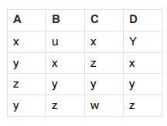

**Các phụ thuộc hàm đã cho là: A → B; A → C; B → A; C → D; D → C; D → A.**

**Giải:**

Ta kiểm tra từng phụ thuộc hàm bằng cách đối chiếu các dòng có cùng giá trị vế trái xem giá trị vế phải có giống nhau không.

• A → B: Dòng 2 và 4 có A = y, nhưng B lần lượt là x và z → không thỏa.  
→ Phụ thuộc này sai.

• A → C: Dòng 2 và 4 có A = y, nhưng C là z và w → không thỏa.  
→ Phụ thuộc này sai.

• B → A: Dòng 2 và 3 có B = x, nhưng A là y và z → không thỏa.  
→ Phụ thuộc này sai.

• C → D: Dòng 1 và 2 có C = x, nhưng D là Y và x → không thỏa.  
→ Phụ thuộc này sai.

• D → C: Dòng 3 và 4 có D = y và z → ứng với C là y và w → không thỏa.  
→ Phụ thuộc này sai.

• D → A: Dòng 2 và 4 có D = x và z → A là y và y → vẫn là y → nhưng vì D khác nhau nên không liên quan.  
→ Không đủ điều kiện kiểm chứng.

=>Không có phụ thuộc nào trong câu thoả mãn

## 8/ Đa F={AB→C; D→B; C→ABD}. Hãy tìm tất cả  các khoá của Q

**Giải:**

Cho quan hệ Q(A, B, C, D) với tập phụ thuộc hàm F = {AB → C; D → B; C → ABD}.

Xét C: ta có C → ABD, tức là C⁺ = {A, B, C, D} → C là khóa.

Xét DA: Ta c D → B nên DA⁺ = {A, D, B}, sau đó AB → C nên DA⁺ = {A, B, C, D} → DA cũng là khóa.

Vậy tập tất cả các khóa của quan hệ Q là: C và AD.

## Câu 2:( Bài tập tổng hợp) Kiểm tra dạng chuẩn Q(C,S,Z) F={CS→Z;Z→C}

Giải:

Cho quan hệ Q(C, S, Z) với tập phụ thuộc hàm F = {CS → Z; Z → C}.

* Ta có CS:  
  CS → Z ⇒ CS⁺ = {C, S, Z}  
  Z → C ⇒ Z⁺ = {Z, C}  
  → CS⁺ = {C, S, Z} = toàn bộ thuộc tính ⇒ **CS là khóa**
* Vì các thuộc tính trong quan hệ đều là thuộc tính đơn (không lặp), nên Q đạt chuẩn 1NF.
* Xét chuẩn 2NF: Khóa là CS, không có phụ thuộc nào từ một phần khóa (C hoặc S riêng lẻ) đến thuộc tính không khóa ⇒ đạt 2NF.
* Xét chuẩn 3NF: Có phụ thuộc Z → C, trong đó Z không phải khóa hoặc siêu khóa, và C không phải thuộc tính khóa ⇒ vi phạm 3NF.

=>Quan hệ Q đạt **chuẩn 1NF, 2NF**, nhưng **không đạt 3NF**.

**Bài cá nhân: Nguyễn Thành Đạt**

**3/ Cho lược đồ quan hệ Q và tập phụ thuộc hàm F**

**a) F={AB→E; AG→I; BE→I; E→G; GI→ H} chứng minh rằng AB → GH.**

**b) F={AB→C; B→D; CD→E; CE→GH; G→A} chứng minh rằng AB → E; AB → G**

Trả lời:

**a) F={AB→E; AG→I; BE→I; E→G; GI→ H} chứng minh rằng AB → GH.**

1) AB → E  
2) E → G

3) AB → G ( Tính bắc cầu (1)+(2) )  
4) AB → AG (Tính tăng trưởng thêm A cho (3))  
5) AG → I

6) AB → I ( Tính bắc cầu (4)+(5))  
7) AB → GI ( Tính kết hợp (2)+(4))  
8) GI → H

9) AB → H (Tính bắc cầu (7)+(8))  
10) AB → GH (Tính kết hợp (3)+(9))

**b) F={AB→C; B→D; CD→E; CE→GH; G→A} chứng minh rằng AB → E; AB → G**

**Chứng minh AB → E**1) AB → C  
2) B → D

3) AB → CD ( Tính kết hợp (1)+(2))  
4) CD → E

5) AB → E (Tính bắc cầu)

**Chứng minh AB → G**4) Từ bước trên, ta có AB → C và AB → E

5) AB → CE ( Tính kết hợp (4))  
6) CE → GH (đề cho)

7) AB → GH ( Tính bắt cầu (5),(6))  ⇒ AB → G

**7/ Q(A, B, C, D, E, H)**

**F={A → E; C → D; E → DH} Chứng minh K = {A, B, C} là khóa duy nhất của Q.**

***\* Tìm khóa bằng phương pháp loại bỏ thuộc tính***

Ta có: (A, B, C)+ = {A, B, C}  
Với A → E thì thêm E; C → D thì thêm D; E → DH thì thêm D và H  
🡺 (A, B, C)+ = {A, B, C, D, E, H} = Q

Thử (A, B)+ = {A, B, D, E, H} 🡪 thiếu C 🡺 Loại

Thử (A, C)+ = {A, C, D, E, H} 🡪 thiếu B 🡺 Loại

Thử (B, C)+ = {B, C, D} 🡪 thiếu A, B 🡺 Loại

🡺 K = {A, B, C} là khóa duy nhất của Q

Phân tích từ tập F={A→E; C→D; E→DH}:

D, E, H là thuộc tính không khóa (đều phụ thuộc vào thuộc tính khác)

A, B, C không xuất hiện ở vế phải của bất kỳ phụ thuộc hàm nào (hoặc không thể suy ra từ các thuộc tính khác)

Do đó, A, B, C phải nằm trong mọi khóa

Vậy K={A,B,C} là khóa duy nhất của lược đồ quan hệ Q.

## 1/ ( Câu tổng hợp): Cho biết dạng chuẩn của các lược đồ quan hệ sau:

**a) Q(ABCDEG);  
F={A→BC, C→DE, E→G}**

**b) Q(ABCDEGH);  
F={C→AB, D→E, B→G}**

**c) Q(ABCDEGH)  
F={A→BC, D→E, H→G}**

**d) Q(ABCDEG);  
F={AB→C, C→B, ABD→E, G→A}**

**e) Q(ABCDEGHI);  
F={AC→B, BI→ACD, ABC→D, H→I, ACE→BCG, CG→AE}**

**Bài làm**

**a) Q(ABCDEG); F = {A → BC, C → DE, E → G}**

**Bước 1: Kiểm 1NF**Giả sử không có lặp lại nhóm thuộc tính hay giá trị lặp lại hay nhóm dữ liệu nào  
 Q đạt chuẩn 1NF

**Bước 2: Kiểm 2NF**

TN = U – R = ABCDEG – BCDEG = A  
TG = L giao R = ACE giao BCDEG = CE

(TN)+ = {A, B, C, D, E, G} A là khóa

|  |  |  |  |  |
| --- | --- | --- | --- | --- |
| Xi | TN hợp Xi | (TN hợp Xi)+ | Siêu khóa | Khóa |
| Rỗng | A | ABCDEG | A | A |
| C | AC | ABCDEG | AC |  |
| E | AE | ABCDEG | AE |  |
| CE | ACE | ABCDEG | ACE |  |

Vậy khóa là của Q là: {A}

Vì khóa chính A là 1 thuộc tính duy nhất nên không thể có phụ thuộc từng phần  
 Q đạt chuẩn 2NF

**Bước 3: Kiểm 3NF**

Phân rã vế phải có: F = {A → B, A → C, C → D, C → E, E → G}

Các thuộc tính không khóa không được phụ thuộc bắc cầu vào khóa

- D và E phụ thuộc vào C (không phải khóa), và C phụ thuộc vào A → Vi phạm 3NF

- G phụ thuộc vào E (không phải khóa), và E phụ thuộc vào A → Vi phạm 3NF

Q không đạt chuẩn 3NF

**Kết luận:** Lược đồ Q chỉ đạt chuẩn 2NF.

**b) Q(ABCDEGH); F = {C → AB, D → E, B → G}**

**Bước 1: Kiểm 1NF**Giả sử không có thuộc tính lồng nhau Q đạt chuẩn 1NF.

**Bước 2: Kiểm 2NF**

TN = ABCDEGH – ABEG = CDH  
TG = CDB giao ABEG = B

|  |  |  |  |  |
| --- | --- | --- | --- | --- |
| Xi | TN hợp Xi | (TN hợp Xi)+ | Siêu khóa | Khóa |
| Rỗng | CDH | ABCDEHG | CDH | CDH |
| B | BCDH | ABCDEHG | BCDH |  |

Vậy khóa của Q là: {C, D, H}

Vì C, D là tập con của CDH, mà C → AB, D → E và A, B, E đều là thuộc tính không khóa  
 Q không đạt chuẩn 2NF

**Kết luận:** Lược đồ Q chỉ đạt chuẩn 1NF

**c) Q(ABCDEGH); F = {A → BC, D → E, H → G}**

**Bước 1: Kiểm 1NF**Giả sử không có thuộc tính đa trị Q đạt chuẩn 1NF

**Bước 2: Kiểm 2NF**

TN = ABCDEGH – BCEG = ADH  
TG = ADH giao BCEG = rỗng

|  |  |  |  |  |
| --- | --- | --- | --- | --- |
| Xi | TN hợp Xi | (TN hợp Xi)+ | Siêu khóa | Khóa |
| Rỗng | ADH | ABCDEGH | ADH | ADH |

Vậy khóa của Q là: {A, D, H}

- B, C phụ thuộc vào A (một phần khóa) → Vi phạm 2NF

- E phụ thuộc vào D (một phần khóa) → Vi phạm 2NF

- G phụ thuộc vào H (một phần khóa) → Vi phạm 2NF

Q không đạt chuẩn 2NF

**Kết luận:** Q chỉ đạt 1NF

**d) Q(ABCDEG); F = {AB → C, C → B, ABD → E, G → A}**

**Bước 1: Kiểm 1NF**Giả sử không có thuộc tính đa trị Q đạt chuẩn 1NF

**Bước 2: Kiểm 2NF**

TN = ABCDEG – CBEA = DG  
TG = ABCDG giao CBEA = ABC

|  |  |  |  |  |
| --- | --- | --- | --- | --- |
| Xi | TN hợp Xi | (TN hợp Xi)+ | Siêu khóa | Khóa |
| Rỗng | DG | ADG |  |  |
| A | ADG | ADG |  |  |
| B | BDG | ABCDEG | BDG | BDG |
| C | CDG | ABCDEG | CDG | CDG |
| AB | ABDG | ABCDEG | ABDG |  |
| AC | ACDG | ABCDEG | ACDG |  |
| BC | BCDG | ABCDEG | BCDG |  |
| ABC | ABCDG | ABCDEG | ABCDG |  |

Vậy khóa của Q là: {B, D, G}, {C, D, G}

Vì G là tập con của BCD và CDG, mà G → A và A đều là thuộc tính không khóa quy phạm nguyên tắc dạt chuẩn 2NF

Q không đạt chuẩn 2NF

**Kết luận:** Q chỉ đạt 1NF

**e) Q(ABCDEGHI);  
F = {AC → B, BI → ACD, ABC → D, H → I, ACE → BCG, CG → AE}**

**Bước 1: Kiểm 1NF**Giả sử không có thuộc tính lặp hoặc đa trị Q đạt chuẩn 1NF

**Bước 2: Kiểm 2NF**

TN = ABCDEGHI – BACDIGE = H  
TG = ACBIHEG giao BACDIGE = ABCEGI

|  |  |  |  |  |
| --- | --- | --- | --- | --- |
| Xi | TN hợp Xi | (TN hợp Xi)+ | Siêu khóa | Khóa |
| Rỗng | H | HI |  |  |
| A | AH | AHI |  |  |
| B | BH | ABCDHI |  |  |
| C | CH | CHI |  |  |
| AB | ABH | ABCDHI |  |  |
| AC | ACH | ABCDHI |  |  |
| AE | AEH | AEHI |  |  |
| AG | AGH | AGHI |  |  |
| AI | AHI | AHI |  |  |
| BC | BCH | ABCDHI |  |  |
| BE | BEH | ABCDEGHI | BE | BEH |
| BG | BGH | ABCDEGHI | BG | BGH |
| BI | BHI | ABCDHI |  |  |
| CE | CEH | CEHI |  |  |
| CG | CGH | ABCDEGHI | CGH | CGH |
| CI | CHI | CHI |  |  |
| EG | EGH | EGHI |  |  |
| EI | EHI | EHI |  |  |
| GI | GHI | GHI |  |  |
| … |  |  |  |  |

Vậy khóa của Q là: {B, E,H}, {B, G,H}, {C,G,H}

Vì B, E, G, H là tập con của khoá Q , mà H → I mà I là thuộc tính không khoá quy phạm nguyên tắc 2NF

Q không đạt chuẩn 2NF

**Kết luận:** Q chỉ đạt 1NF

## 6/ ( Bài tập tổng hợp): Cho lược đồ quan hệ Q(S, I, D, M)

F = {f₁:SI → DM; f₂:SD→ M; f₃:D→ M}  
a) Tính bao đóng D⁺, SD⁺, SI⁺  
b) Tìm tất cả các khóa của Q  
c) Tìm phủ tối thiểu của F  
d) Xác định dạng chuẩn cao nhất của Q

**Bài làm**

**a) Tính bao đóng của D+, SD+, SI+  
- Bao đóng của D+ là:**D+ = {D}  
Vì D → M (theo F3) D+ = {D, M}

**- Bao đóng của SD+ là:**SD+ = {S, D}  
Vì SD → M (theo F2) SD+ = {S, D, M}  
Vì D → M (theo F3), đã có M rồi. SD+ = {S, D, M}

**- Bao đóng của SI+:**SI+ = {S, I}  
Vì SI → DM (theo F1) SI+ = {S, I, D, M}

**b) Tìm tất cả các khóa của Q**

TN = SIDM - DM = SI  
TG = SID giao DM = rỗng

|  |  |  |  |  |
| --- | --- | --- | --- | --- |
| Xi | TN hợp Xi | (TN hợp Xi)+ | Siêu khóa | Khóa |
| Rỗng | SI | SIDM | SI | SI |

**Kết luận:** Khóa duy nhất của Q là SI.

**c) Tìm phủ tối thiểu của F**

**Xét từng phụ thuộc hàm sau khi phân rã vế phải:**

1. SI → D:  
Vì S+ = {S}, I+ ={I}, SI+ = {S, I} PTH SI → D không dư thừa

2. SI → M:  
Vì S+ = {S}, I+ ={I}, SI+ = {S, I} PTH SI → M không dư thừa

3. SD → M:  
Vì S+ = {S}, D+ = {D}, SD+ = {S, D, M} PTH SD → M dư thừa loại

4. D → M:  
Vì D+ = {D} D → M không dư thừa.

Vậy Fmin = {SI → D, SI → M, D → M}

**d) Xác định dạng chuẩn cao nhất của Q**

**Kiểm tra 1NF**: Giả sử Q có mọi thuộc tính đều mang giá trị nguyên tố Q đạt chuẩn 1NF

**Kiểm tra 2NF**:  
Vì S là tập con của SI mà SD→ M với M không phải là thuộc tính khóa Không đạt 2NF

Vậy dạng chuẩn cao nhất của Q là 1NF.

**Bài cá nhân: Nguyễn Trọng Khải**

**9/  Q(A, B, C, D, E, G)  
F={AB→C; C→ A; BC→D; ACD→B; D→EG; BE→C; CG→BD; CE→G}  
 Hãy tìm tất cả các khóa của Q.**

**Bài làm**

TN = U – R = ABCDEG – CADBEG = rỗng  
TG = L giao R = ABCDEG giao CADBEG = ABCDEG

**Kiểm tra:** (TN)+ = rỗng != Q+

|  |  |  |  |  |
| --- | --- | --- | --- | --- |
| **Xi** | **TN hợp Xi** | **(TN hợp Xi)+** | **Siêu khóa** | **Khóa** |
| Rỗng | Rỗng | Rỗng |  |  |
| A | A | A |  |  |
| B | B | B |  |  |
| C | C | AC |  |  |
| D | D | DEG |  |  |
| E | E | E |  |  |
| G | G | G |  |  |
| AB | AB | ABCDEG | AB | AB |
| AC | AC | AC |  |  |
| AD | AD | ADEG |  |  |
| AE | AE | AE |  |  |
| AG | AG | AG |  |  |
| BC | BC | ABCDEG | BC | BC |
| BD | BD | ABCDEG | BD | BD |
| BE | BE | ABCDEG | BE | BE |
| BG | BG | BG |  |  |
| CD | CD | ABCDEG | CD | CD |
| CE | CE | ABCDEG | CE | CE |
| CG | CG | ABDCEG | CG | CG |
| DE | DE | DEG |  |  |
| DG | DG | DEG |  |  |
| EG | EG | EG |  |  |
| … | … | … | … | … |

⇒ Vậy khóa của Q là: {A, B}, {B, C}, {B, D}, {B, E}, {C, D}, {C, E}, {C, G}

## 3/ (Bài tập tổng hợp) Cho lược đồ CSDL Kehoach(NGAY, GIO, PHONG, MONHOC, GIAOVIEN) F = {NGAY, GIO, PHONG→MONHOC MONHOC, NGAY→GIAOVIEN NGAY, GIO, PHONG→GIAOVIEN MONHOC→GIAOVIEN} a) Xác định dạng chuẩn cao nhất của Kehoach

**Bài làm**

Kehoach(NGAY, GIO, PHONG, MONHOC, GIAOVIEN)  
Tập phụ thuộc hàm F:

1. NGAY, GIO, PHONG → MONHOC
2. MONHOC, NGAY → GIAOVIEN
3. NGAY, GIO, PHONG → GIAOVIEN
4. MONHOC → GIAOVIEN

**Bước 1:** Giả sử Kehoach đã đạt chuẩn 1NF  
Giả sử mọi thuộc tính đều mang giá trị nguyên tố ⇒ Kehoach đạt chuẩn 1NF

**Bước 2:** Kiểm tra 2NF

TN = {NGAY, GIO, PHONG, MONHOC, GIAOVIEN} – {MONHOC, GIAOVIEN} = {NGAY, GIO, PHONG}

TG = {NGAY, GIO, PHONG, MONHOC} giao {MONHOC, GIAOVIEN} = {MONHOC}

|  |  |  |  |  |
| --- | --- | --- | --- | --- |
| **Xi** | **TN hợp Xi** | **(TN hợp Xi)+** | **Siêu khóa** | **Khóa** |
| Rỗng | NGAY, GIO, PHONG | NGAY, GIO, PHONG, MONHOC, GIAOVIEN | NGAY, GIO, PHONG | NGAY, GIO, PHONG |
| MONHOC | NGAY, GIO, PHONG, MONHOC | NGAY, GIO, PHONG, MONHOC, GIAOVIEN | NGAY, GIO, PHONG, MONHOC |  |

Vậy khóa của Kehoach là: {NGAY, GIO, PHONG}

Vì MONHOC, GIAOVIEN đều phụ thuộc đầy đủ vào khóa {NGAY, GIO, PHONG}  
⇒ Kehoach đạt chuẩn 2NF

**Bước 3:** Kiểm tra 3NF

Vì phụ thuộc hàm MONHOC, NGAY → GIAOVIEN và MONHOC → GIAOVIEN không có siêu khóa vế trái hoặc một thuộc tính khóa vế phải  
 ⇒ Kehoach không đạt chuẩn 3NF

**Kết luận:** Dạng chuẩn cao nhất của Kehoach là 2NF

**7/ (Bài tập tổng hợp)**

**Kiểm Tra Dạng Chuẩn  
a) Q(A,B,C,D) F={CA→D; A→B}  
b) Q(S,D,I,M) F={SI→D;SD→M}  
c) Q(N,G,P,M,GV) F={N,G,P→M;M→GV}  
d) Q(S,N,D,T,X) F={S→N; S→D; S→T; S→X}**

**Bài làm**

**a) Q(A, B, C, D);** **F = {CA → D, A → B}**

**Bước 1:** Kiểm 1NF:Giả sử Q có mọi thuộc tính đều mang giá trị nguyên tố è Q đạt chuẩn 1NF

**Bước 2:** Kiểm 2NF:

TN = ABCD – DB = AC  
 TG = CA giao DB = rỗng

|  |  |  |  |  |
| --- | --- | --- | --- | --- |
| Xi | TN hợp Xi | (TN hợp Xi)+ | Siêu khóa | Khóa |
| Rỗng | AC | ABCD | AC | AC |

Vậy khóa của Q là: {A, C}

Vì A là tập con của AC mà A → B với B là thuộc tính không khóa  
 ⇒ Q không đạt chuẩn 2NF

**Kết luận**: Q đã đạt chuẩn 1NF.

**b) Q(S, D, I, M); F = {SI → D, SD → M}**

**Bước 1:** Kiểm 1NF:Giả sử Q có mọi thuộc tính đều mang giá trị nguyên tố Q đạt chuẩn 1NF

**Bước 2:** Kiểm 2NF:

TN = SDIM – DM = SI  
 TG = SID giao DB = D

|  |  |  |  |  |
| --- | --- | --- | --- | --- |
| Xi | TN hợp Xi | (TN hợp Xi)+ | Siêu khóa | Khóa |
| Rỗng | SI | SIDM | SI | SI |
| D | SID | SIDM | SID |  |

Vậy khóa của Q là: {S, I}

Vì S là tập con của SI mà SD → M với M là thuộc tính không khóa  
 ⇒ Q không đạt chuẩn 2NF

**Kết luận**: Q đã đạt chuẩn 1NF.

**c) Q(N, G, P, M, GV);** **F = {N, G, P → M; M → GV}**

**Bước 1:** Kiểm 1NF:Giả sử Q có mọi thuộc tính đều mang giá trị nguyên tố è Q đạt chuẩn 1NF

**Bước 2:** Kiểm 2NF:TN = {N, G, P, M, GV} – {M, GV} = {N, G, P}  
TG = {N, G, P, M} giao {M, GV} = M

|  |  |  |  |  |
| --- | --- | --- | --- | --- |
| **Xi** | **TN hợp Xi** | **(TN hợp Xi)+** | **Siêu khóa** | **Khóa** |
| Rỗng | N, G, P | N, G, P, M, GV | N, G, P | N, G, P |
| M | N, G, P, M | N, G, P, M, GV | N, G, P, M |  |

Vậy khóa của Q là: {N, G, P}

Vì không có thuộc tính không khóa nào phụ thuộc vào một phần khóa  
 ⇒ Q đạt chuẩn 2NF

**Bước 3:** Kiểm 3NF:Vì M → GV có vế trái không phải siêu khóa và vế phải cũng không là thuộc tính khóa ⇒ Q không đạt chuẩn 3NF

**Kết luận**: Q đã đạt chuẩn 2NF.

**d) Q(S, N, D, T, X); F = {S → N, S → D, S → T, S → X}**

**Bước 1:** Kiểm 1NF:Giả sử Q có mọi thuộc tính đều mang giá trị nguyên tố è Q đạt chuẩn 1NF

**Bước 2:** Kiểm 2NF:

TN = SNDTX – NDTX = S  
 TG = S giao NDTX = rỗng

|  |  |  |  |  |
| --- | --- | --- | --- | --- |
| Xi | TN hợp Xi | (TN hợp Xi)+ | Siêu khóa | Khóa |
| Rỗng | S | SNDTX | S | S |

Vậy khóa của Q là: {S}

Vì Q chỉ có một khóa là S nên mọi thuộc tính đề phụ thuộc đầy đủ vào khóa  
⇒ Q đạt chuẩn 2NF

**Bước 3:** Kiểm 3NF:Vì mọi phụ thuộc hàm đều có vế phải một thuộc tính và vế trái là siêu khóa  
⇒ Q đạt chuẩn 3NF

**Bước 4:** Kiểm BCNF:Vì mọi phụ thuộc hàm đều có vế phải một thuộc tính và vế trái là siêu khóa  
⇒ Q đạt chuẩn BCNF

**Kết luận**: Q đã đạt chuẩn 3NF và BCNF.

# 

# Phần C - Bài cá nhân

**Bài cá nhân: Lê Ngọc Hân**

**-- Câu1: Liệt kê tên giảng viên nữ và tên các môn học mà họ giảng dạy.**

SELECT   GV.TenGV,   MH.TenMH

FROM GIAOVIEN GV

JOIN   GIANGDAY GD ON GV.MaGV = GD.MaGV

JOIN   MONHOC MH ON GD.MaMH = MH.MaMH

WHERE  GV.GioiTinh = N'Nữ'

GO

**-- Câu 2: Liệt kê tên tất cả các trung tâm và địa chỉ của chúng**

SELECT TenTT, DiaChi

FROM TRUNGTAM

GO

**-- Câu 3: Tìm tên và ngày thành lập của các khoa có trưởng khoa là nam giới.**

SELECT K.TenKhoa, K.NgTLap

FROM KHOA K

JOIN GIAOVIEN GV ON K.ChuNhiemKhoa = GV.MaGV

WHERE GV.GioiTinh = N'Nam'

GO

**Bài cá nhân: Nguyễn Thành Đạt**

-- **Câu 1:** **Xóa thông tin giảng dạy của giáo viên đã nghỉ việc (giả sử GV10 đã nghỉ việc)**

DELETE FROM GIANGDAY

WHERE MaGV = N'GV10'

GO

-- **Câu 2:** **Liệt kê tên sinh viên và lớp của những sinh viên học với giáo viên có tên là 'TS. Hồ Văn Dũng'.**

SELECT SV.HoTen, L.TenLop

FROM SINHVIEN SV

JOIN LOP L ON SV.MaLop = L.MaLop

WHERE L.MaGV_ChuNhiem = (

SELECT MaGV

FROM GIAOVIEN

WHERE TenGV = N'TS. Hồ Văn Dũng')

GO

-- **Câu 3:** **Tính mức lương trung bình của giáo viên theo từng trường và sắp xếp theo mức lương giảm dần**

SELECT T.MaTruong, T.TenTruong,

       AVG(GV.Luong) AS LuongTrungBinh

FROM GIAOVIEN GV

JOIN KHOA K ON GV.MaKhoa = K.MaKhoa

JOIN TRUONG T ON K.MaTruong = T.MaTruong

GROUP BY T.MaTruong, T.TenTruong

ORDER BY LuongTrungBinh DESC

GO

**-- Câu 4: Cập nhật địa chỉ và số điện thoại của sinh viên có mã SV03**

UPDATE SINHVIEN

SET DiaChi = N'101 Trần Hưng Đạo, Quận 1, TP.HCM',

    SDT = '0989999333'

WHERE MaSV = 'SV03'

GO

**Bài cá nhân: Lê Thị Lành**

**-- Câu 1. Liệt kê các giảng viên khoa B dạy môn cơ sở dữ liệu**

Select GV.MaGV, GV.TenGV, MH.TenMH, MH.MaMH

From GIAOVIEN GV

Join KHOA K on GV.MaKhoa = K.MaKhoa

Join GIANGDAY GD on GV.MaGV = GD.MaGV

Join MONHOC MH on GD.MaMH = MH.MaMH

Where K.TenKhoa = 'B' and MH.TenMH = N'cơ sở dữ liệu'

GO

**-- Câu 2. Cho biết tên sinh viên học trên 4 môn học**

SELECT SV.HoTen, SV.MaSV, COUNT(H.MaMH) AS SoMonHoc

FROM SINHVIEN SV

JOIN HOC H ON SV.MaSV = H.MaSV

GROUP BY SV.MaSV, SV.HoTen

HAVING COUNT(H.MaMH) > 4

ORDER BY SoMonHoc DESC, SV.HoTen

GO

**-- Câu 3. Liệt kê danh sách các khoa có ít hơn 1000 sinh viên**

SELECT K.TenKhoa, K.MaKhoa, COUNT(SV.MaSV) AS SoLuongSinhVien

FROM KHOA K

LEFT JOIN LOP L ON K.MaKhoa = L.MaKhoa

LEFT JOIN SINHVIEN SV ON L.MaLop = SV.MaLop

GROUP BY K.MaKhoa, K.TenKhoa

HAVING COUNT(SV.MaSV) < 1000

ORDER BY SoLuongSinhVien DESC, K.TenKhoa

GO

**-- Câu 4.Liệt kê các giảng viên khoa B không dạy môn cơ sở dữ liệu.**

Select GV.MaGV, GV.TenGV

From GIANGVIEN GV

Join KHOA K on GV.MaKhoa = K.MaKhoa

Where K.TenKhoa =  N'B'

And GV.MaGV not in (

                                       Select GD.MaGV

                                       From GIANGDAY GD

                                       Join MONHOC MH on GD.MaMH = MH.MaMH

                                       Where  MH.TenMH =  N'cơ sở dữ liệu ')

GO

**Bài cá nhân: Võ Thuỷ Tiên**

**-- Câu 1. Đếm số lượng giáo viên trong mỗi khoa, chỉ hiển thị khoa có từ 2 giáo viên trở lên ( Thêm )**

SELECT K.TenKhoa, COUNT(GV.MaGV) AS 'Số giáo viên'

FROM KHOA K

JOIN GIAOVIEN GV ON K.MaKhoa = GV.MaKhoa

GROUP BY K.TenKhoa

HAVING COUNT(GV.MaGV) >= 2

GO

**-- Câu 2. Hiển thị danh sách giáo viên cùng với thông tin khoa và trường mà họ làm việc**

SELECT GV.MaGV, GV.TenGV, K.TenKhoa, T.TenTruong

FROM GIAOVIEN GV

JOIN KHOA K ON GV.MaKhoa = K.MaKhoa

JOIN TRUONG T ON K.MaTruong = T.MaTruong

GO

**-- Câu 3. Lấy 3 giáo viên có lương cao nhất**

SELECT TOP 3 TenGV, Luong

FROM GIAOVIEN

ORDER BY Luong DESC

GO

**Bài cá nhân: Nguyễn Trọng Khải**

**-- Câu 1: Hãy liệt kê mã và tên sinh viên cùng với tên lớp mà mỗi sinh viên đang theo học**

SELECT SV. MaSV, SV. HoTen, L.TenLop

FROM SINHVIEN SV

JOIN LOP L ON SV.MaLop = L.MaLop

GO

**-- Câu 2: Thêm cột Mota (miêu tả) kiểu NVARCHAR(255) cho bảng MONHOC**

ALTER TABLE MONHOC ADD MoTa NVARCHAR(255) NULL

GO

**-- Câu 3: Xóa tất cả sinh viên chưa được phân vào bất kỳ lớp nào**

DELETE FROM SINHVIEN WHERE MaLop IS NULL

GO

# 